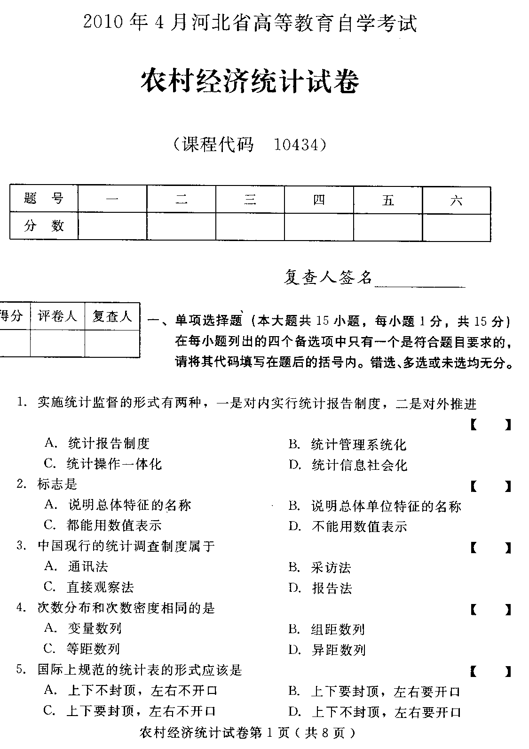
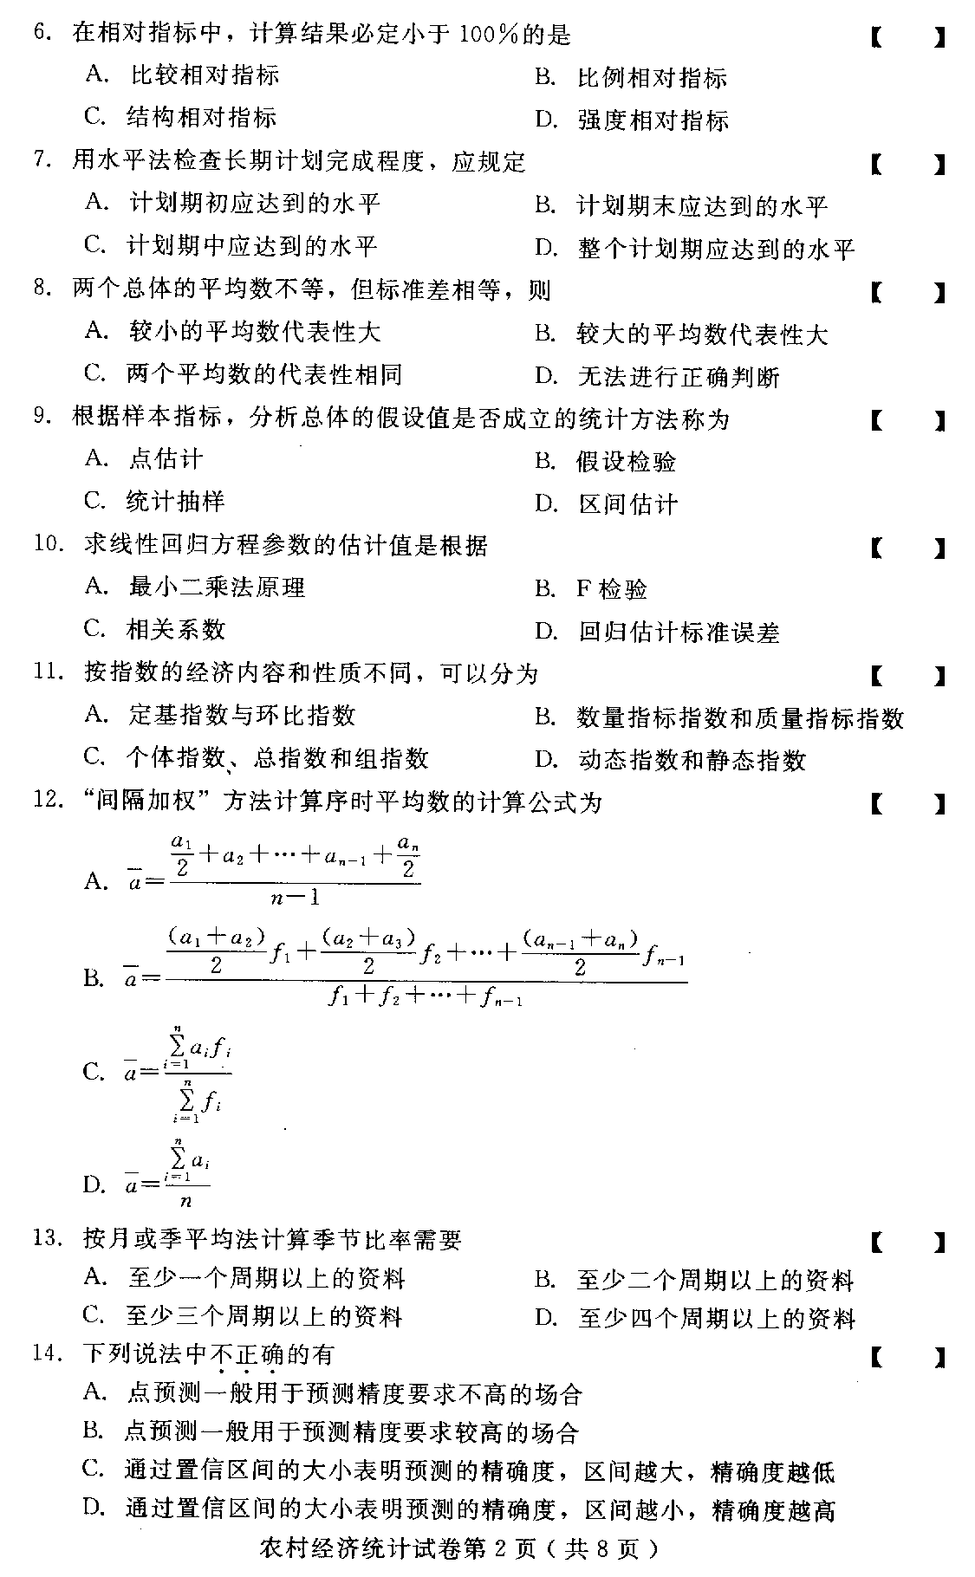
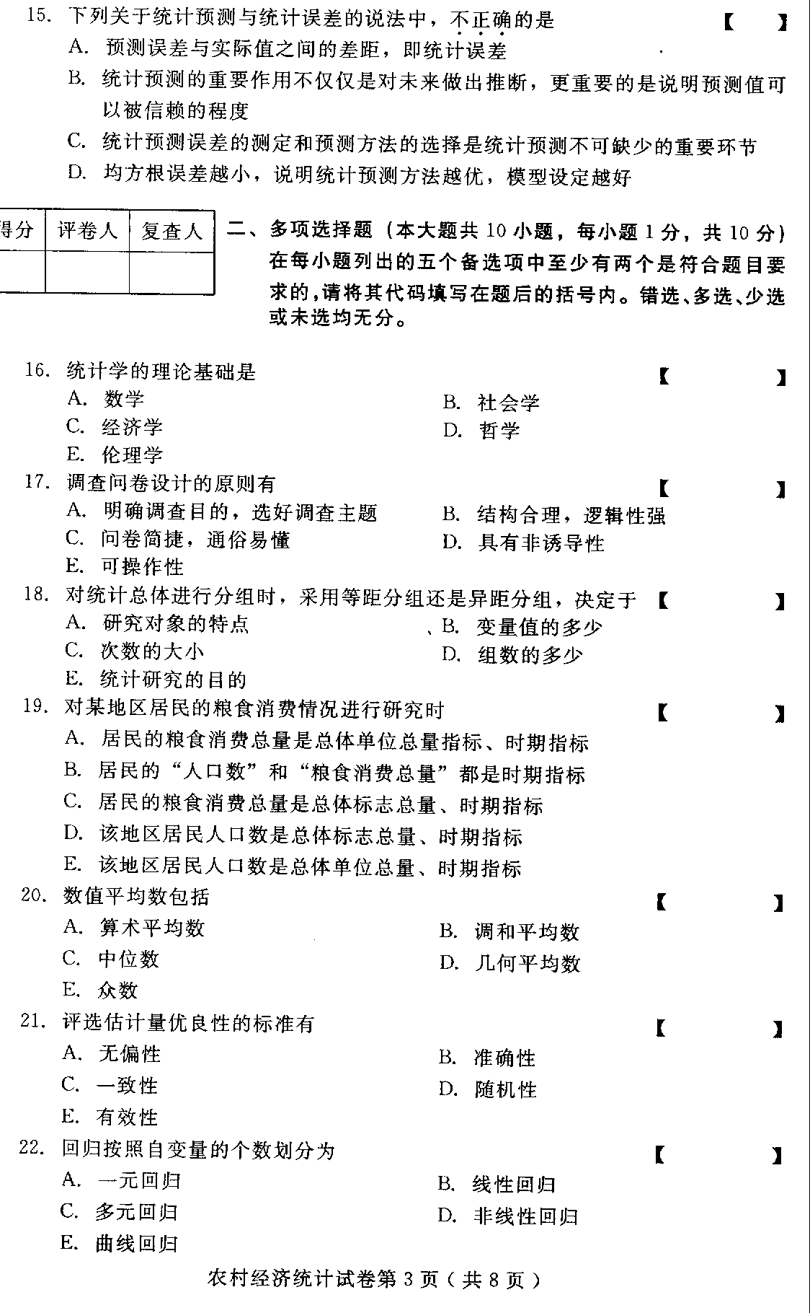
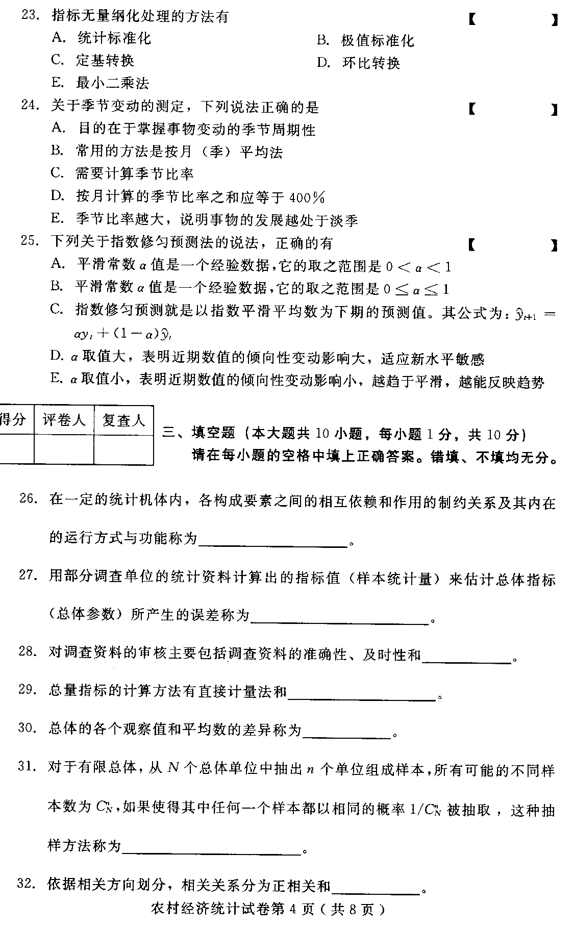
- 平均指数可以分为简单平均指数与——两种。
- 编制时间数列的基本原则是保证时间数列中各个指标数值具有——。
- 通过调查研究生产发展趋势和当前生产情况及今后可能出现的有利因素和不利因素，对能否按时完成计划及可能完成的程度做出预测的一种方法是——。
- 名词解释（本大题共5小题，每小题2分，共10分）
- 统计调查
- 分组标志
- 相对指标
- 标准差
- 抽样误差
- 简答题（本大题共3小题，每小题5分，共15分）
- 统计的研究程序是什么？
- 相关分析与回归分析的联系与区别是什么？
- 统计预测的步骤有哪些？
